incloud Portal新版功能更新

赢在云端Portal（https://portal.incloud.org.cn）已更新，功能调整如下：

1. 导航栏新增“我的云存储”

“云存储列表”页：

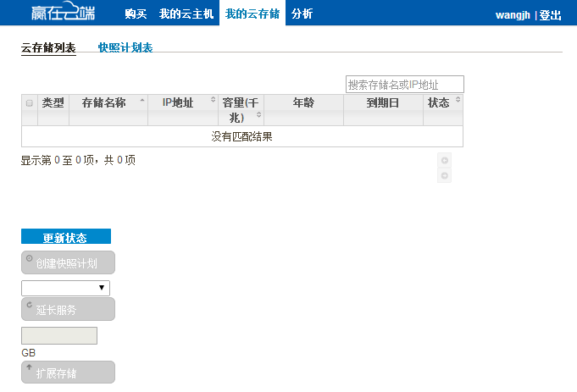

“快照计划表”页：

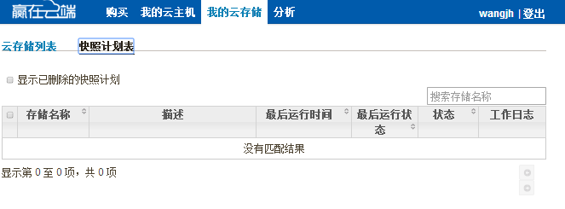

1. 购买页新增“云存储”选项

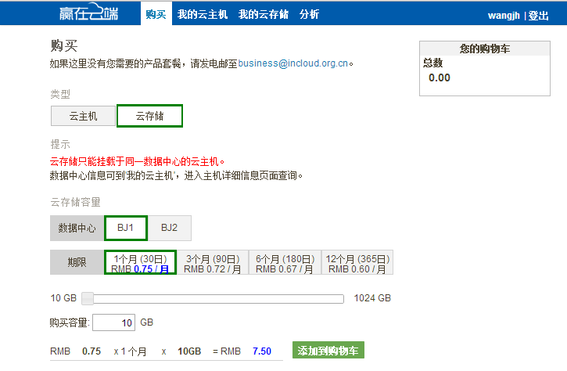

2、“我的云主机”页布局调整

·新增“快照计划表”和“创建快照计划”

新版界面：

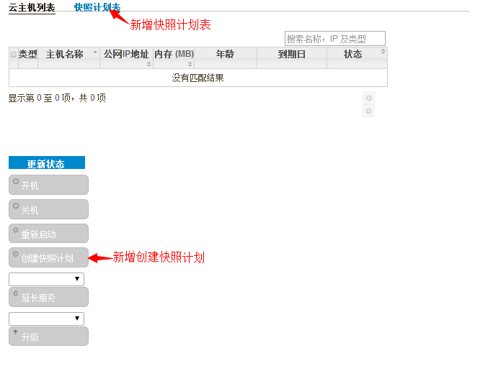

旧版界面：

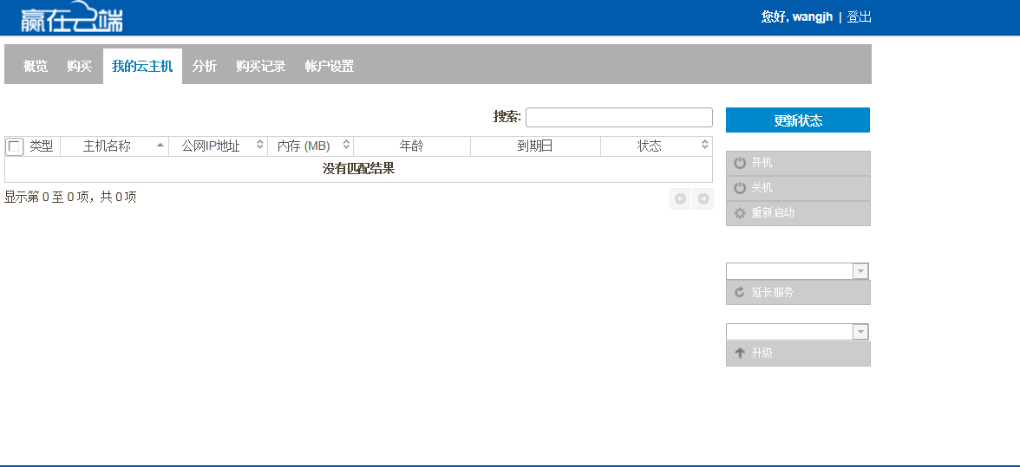

2、导航栏布局调整

·Portal首页（概览）导航调整至左上角“赢在云端”图标处

·添加“我的云存储”导航和“我的云存储”列表

·“购买记录”和“账户设置”合并到右上角<用户名>处

新版portal首页：

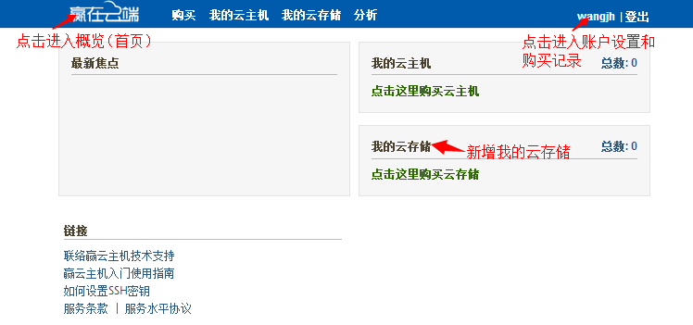

新版“账户设置”页：

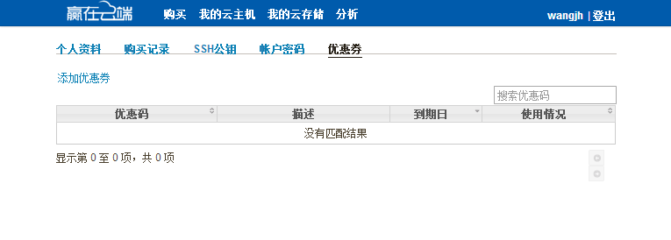

旧版portal首页：

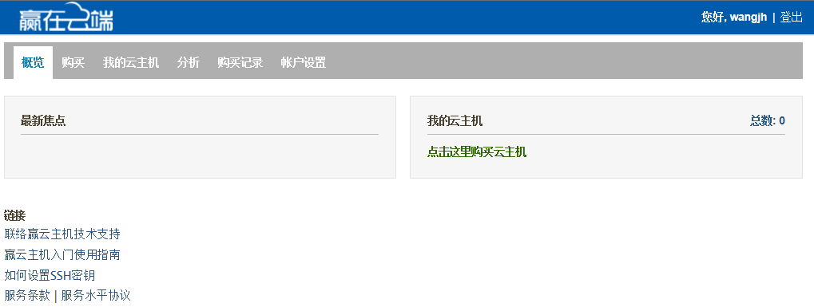

2、新增“云存储”功能